

**个人简历**

**坚持莫非就是把做的事一直做下去**

**而人生也就如此！**

**14787599518**

**杨敏**

**滇西科技师范学院**

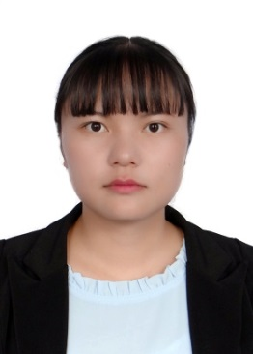

**学习经历**

**技能证书**

**性格开朗的我善于与人交流、谦和虚心，大学至今的三年里,无论是班干还是学生会干事或者是校外兼职都让我学会了很多,社会阅历和经历比以前丰富了，个人能力也不断得到提升。做事的耐心和积极性更加高涨，学习能力充分得到体现，受挫能力变强，相信以后自己会做的更好。虽然初入社会的我对于工作会有很多不懂的地方，但我会虚心努力的向同事学习，积累更多的社会工作经验和知识，努力学习更多的东西。只要您给我一个展示自我的平台，我将会为您创造更多的利益。**

**姓名：杨敏**

**性别：女**

**学历：大学本科**

**专业：汉语文学**

**邮箱：2311936033@qq.com**

**电话：14787599518**

**政治面貌：团员**

**出生年月：1994.3.20**

**民 族：汉族**

**籍 贯：云南.昭通**

**居住地址：云南省临沧市临翔区**

**自 我 评 价**

1. 小学语文教师资格证
2. SYB创业培训证书
3. 驾驶证
4. 计算机一级
5. 普通话二级甲等
6. 外语A级 A

**基本信息**

**求职意向：营销员**

参加院学生会成为优秀干事，诗社外联部部长被评为优秀工作者，汉字听写大赛三等奖；中华经典朗诵优秀奖；作文比赛三等奖，弘文杯辩论赛季军；曾获国家励志奖学金，校级三好学生。

**工作经验**

1、在校期间：在党群工作处勤工俭学，帮老师整理资料和处理其他的事务；

2、实习期间：在临沧日报社负责会议跟会和写稿件；

3、社会实践：做过文员、超市促销、市场调查、餐饮服务、产品销售、助理、课外辅导等工作；